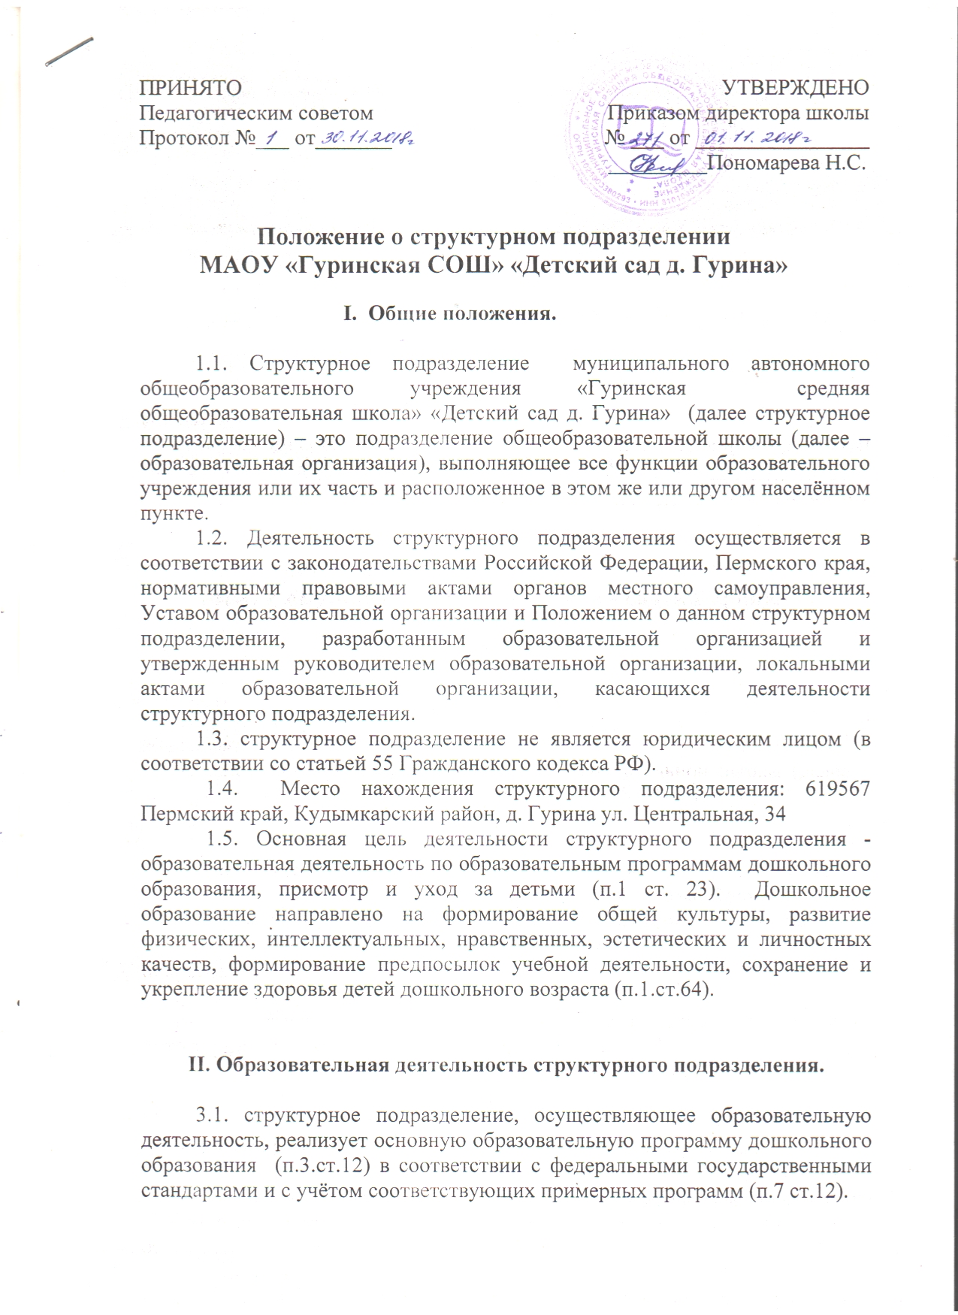

3.2. Порядок приема детей устанавливается в соответствии с федеральным законом от 29.12.2012 № 273-ФЗ «Об образовании в Российской Федерации» и Уставом образовательной организации, Постановлением Главного государственного санитарного врача Российской Федерации от 15 мая 2013 г. № 26 «Об утверждении СанПиН 2.4.1.3049-13 «Санитарно-эпидемиологические требования к устройству, содержанию и организации режима работы дошкольных образовательных организаций»; Приказом Министерства образования и науки Российской Федерации от 08 апреля 2014 г. № 293 «Об утверждении Порядка приема на обучение по образовательным программам дошкольного образования»
Приём детей осуществляется в возрасте от 2-х месяцев (при наличии условий) до прекращения образовательных отношений (пр. № 1014).
3.3. Образование в структурном подразделении ведется на русском языке и на коми-пермяцком языке (ст.14 п.3).
3.4. Группа в структурном подразделении комплектуется по разновозрастному принципу.
3.5. структурное подразделение работает по пятидневной рабочей неделе, в режиме полного дня. Длительность пребывания детей в течение дня 10,5 часов. Выходные дни суббота и воскресенье.
3.6. структурное подразделение обеспечивает полноценное питание ребенка 4 раза в день.
3.7. При зачислении ребенка в дошкольную группу c родителями (законными представителями) заключается договор об образовании.
3.8. За ребенком сохраняется место в дошкольной группе в случае болезни, прохождении санаторно-курортного лечения, карантина, болезни или отпуска родителей (законных представителей).
3.9. Отчисление ребенка из дошкольной группы производится при наличии заключения о состоянии здоровья ребенка, препятствующего его дальнейшему пребыванию в дошкольной группе, на основании заявления родителей (законных представителей) ребёнка.

III. Управление структурным подразделением.

3.1. Управление структурным подразделением осуществляется в соответствии с законодательством Российской Федерации, настоящим Положением и Уставом образовательной организации.
3.2. Непосредственное управление структурным подразделением осуществляет руководитель образовательной организации.
3.3. Оперативное управление структурным подразделением в соответствии с возложенными полномочиями, определенными в функциональных обязанностях, осуществляет заведующая структурным подразделением.
3.4. Руководитель образовательной организации в функциональных обязанностях отражает конкретные полномочия, предоставляемые заведующей структурным подразделением:
- обеспечивает функционирование структурного подразделения;
- готовит договоры об образовании по образовательным программам дошкольного образования от лица образовательной организации;
- подбирает работников в структурное подразделение;
- готовит проекты приказов о зачислении детей в структурное подразделение и отчислении детей;
- представляет отчет о результатах самообследования и выполнения основной общеразвивающей программы в образовательную организацию и органы управления образования;
- готовит в пределах своей компетенции проекты приказов по основной деятельности;
- дает сведения руководителю образовательной организации по установлению надбавок и доплат, награждению и поощрению работников дошкольной группы;
- создает условия для реализации образовательных программ;
- обеспечивает выполнение санитарно-гигиенических и противопожарных требований и других необходимых условий по охране жизни и здоровья детей;
- другие обязанности по усмотрению руководителя образовательной организации, делегирующего свои полномочия заведующей структурным подразделением.
3.5. Бухгалтерский учет и финансово-хозяйственная деятельность ведется единой бухгалтерией образовательной организации. Ответственность за результаты финансово-хозяйственной деятельности возложены на руководителя образовательной организации.

IV. Образовательный процесс.

4.1. Структурное подразделение реализует основную образовательную программу дошкольного образования, разработанную педагогическим коллективом структурного подразделения МАОУ «Гуринская СОШ» «Детский сад д. Гурина» с учётом примерной программы «Радуга», осуществляет присмотр и уход за детьми в структурном подразделении.
4.2. Длительность непрерывной непосредственно образовательной деятельности для детей раннего возраста от 1,5 до 3 лет не должна превышать 10 мин. Допускается осуществлять образовательную деятельность в первую и во вторую половину дня (по 8 - 10 минут). Допускается осуществлять образовательную деятельность на игровой площадке во время прогулки.
4.3. Продолжительность непрерывной непосредственно образовательной деятельности для детей от 3 до 4-х лет - не более 15 минут, для детей от 4-х до 5-ти лет - не более 20 минут, для детей от 5 до 6-ти лет - не более 25 минут, а для детей от 6-ти до 7-ми лет - не более 30 минут.
4.4. Максимально допустимый объем образовательной нагрузки в первой половине дня в младшей и средней группах не превышает 30 и 40 минут соответственно, а в старшей и подготовительной - 45 минут и 1,5 часа соответственно. В середине времени, отведенного на непрерывную образовательную деятельность, проводят физкультурные минутки. Перерывы между периодами непрерывной образовательной деятельности - не менее 10 минут.
4.5. Образовательная деятельность с детьми старшего дошкольного возраста может осуществляться во второй половине дня после дневного сна. Ее продолжительность должна составлять не более 25 - 30 минут в день. В середине непосредственно образовательной деятельности статического характера проводятся физкультурные минутки.
4.6. Образовательную деятельность, требующую повышенной познавательной активности и умственного напряжения детей, следует организовывать в первую половину дня. Для профилактики утомления детей рекомендуется проводить физкультурные, музыкальные занятия, ритмику и т.п.
На самостоятельную деятельность детей 3 - 7 лет (игры, подготовка к образовательной деятельности, личная гигиена) в режиме дня должно отводиться не менее 3 - 4 часов.

V. Регламентация деятельности.

5.1. Право на образовательную деятельность возникают у структурного подразделения с момента выдачи лицензии образовательной организации на осуществление образовательной деятельности по дошкольному образованию;.
5.2. Деятельность структурного подразделения регламентируется следующими видами локальных актов:
- приказами директора муниципального автономного общеобразовательного учреждения «Гуринская средняя общеобразовательная школа»;
- должностными инструкциями работников;
- правилами внутреннего трудового распорядка;
- договором об образовании с родителями (законными представителями);
- положениями, утверждёнными руководителем образовательной организации.
5.3. При необходимости внесения изменений в настоящее Положение, они подлежат согласованию и утверждению руководителем образовательной организации.

